Casos de Teste

1. Testes Unitários
ID | Cenário | Descrição | Resultado Esperado | Classificação
CT01 | Criação de um plano Semanal com banhos às terças-feiras em Maio de 2024. | Verifica se a função identifica corretamente a primeira terça-feira do mês (dia 07/05) e gera as 3 semanas seguintes consecutivas. | Uma lista com exatamente 4 datas: 07/05, 14/05, 21/05 e 28/05 de 2024. | Unitário
CT02 | Criação de um plano Quinzenal com banhos às quartas-feiras em Maio de 2024. | Valida se o sistema encontra a primeira quarta-feira (dia 01/05) e calcula a próxima ocorrência exatamente 15 dias depois. | : Uma lista com exatamente 2 datas: 01/05 e 16/05 de 2024. | Unitário
CT03 | Criação de um plano Mensal com banho aos sábados em Junho de 2024. | Garante que para o plano mensal, apenas a primeira ocorrência daquele dia da semana no mês seja agendada. | Uma lista com apenas 1 data: 01/06/2024 (o primeiro sábado de junho). | Unitário
CT04 | Geração de agendamentos em um mês curto (Fevereiro de 2024 - bissexto). | Testa o mecanismo de segurança que impede que banhos "transbordem" para o mês seguinte. Se o cálculo de 7 em 7 dias cair em Março, essa data deve ser descartada. | Todas as datas retornadas devem obrigatoriamente pertencer ao mês 2 (fevereiro) e ao ano de 2024. | Unitário
CT05 | Cálculo do valor total do pacote baseado no valor unitário do banho e no tipo de plano. | Valida a regra matemática:  Semanal: Valor Base × 4.  Quinzenal: Valor Base × 2.  Mensal: Valor Base × 1. | Valores calculados corretamente (ex: R$ 50,00 semanal vira R$ 200,00) e retorno de 0.0 para planos com nomes inválidos. | Unitário

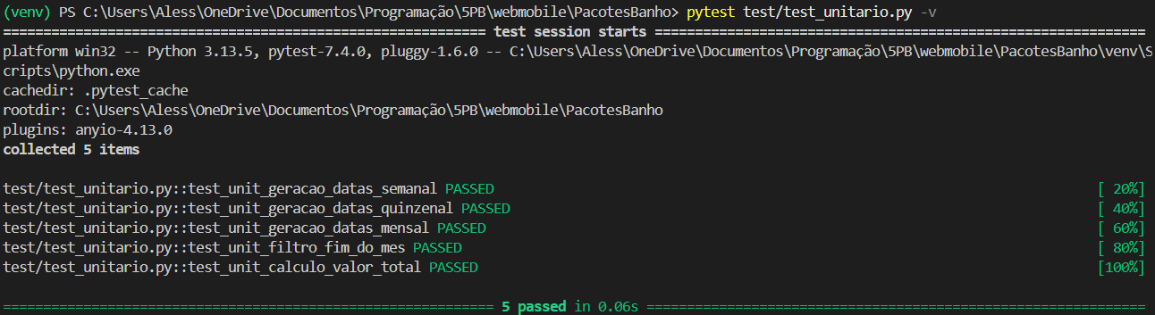

2. Testes de Integração
ID | Cenário | Descrição | Resultado Esperado | Classificação
CT06 | Cadastro de um novo cliente com dados mínimos válidos. (Positivo) | O teste envia uma requisição POST para o endpoint de criação de clientes com apenas o nome do cliente. Em seguida, ele faz uma requisição GET para o endpoint de obtenção de cliente para verificar se o cliente foi persistido corretamente no banco de dados e se os dados retornados estão corretos. | A requisição POST deve retornar um status 201 Created.  A resposta do POST deve conter o nome "João Silva" e um id válido.  A requisição GET deve retornar um status 200 OK.  A resposta do GET deve conter o nome "João Silva". | Integração
CT07  CT08 | Tentativa de cadastrar um cliente sem fornecer o campo nome ou com o campo nome vazio. (Negativo) | O teste utiliza parametrização para enviar duas requisições POST para o endpoint de criação de clientes com payloads inválidos (um sem o campo nome e outro com o nome vazio). | Ambas as requisições POST devem retornar um status 422 Unprocessable Entity.  A resposta deve conter detalhes de erro indicando que o campo nome é obrigatório. | Integração
CT09 | Criação de um pacote de banho para um cachorro, com a geração automática de agendamentos. | O teste primeiro cria um cliente e um cachorro. Em seguida, envia uma requisição POST para o endpoint de criação de pacotes com os dados do pacote (incluindo tipo_plano, dia_da_semana e valor_banho_base). Por fim, verifica se o pacote foi criado e se agendamentos foram gerados para ele. | A requisição POST para criar o pacote deve retornar um status 201 Created.  A resposta deve conter o id do pacote criado.  Uma requisição GET para listar os agendamentos do pacote deve retornar um status 200 OK e uma lista de agendamentos com mais de um item. | Integração
CT10 | Registro de pagamento para um pacote existente. | O teste cria um cliente, um cachorro e um pacote. Em seguida, envia uma requisição PATCH para o endpoint de registro de pagamento com o valor_pago e data_pagamento. Por fim, verifica se o status de pagamento do pacote foi atualizado para "pago". | A requisição PATCH deve retornar um status 200 OK.  Uma requisição GET para obter os detalhes do pacote deve retornar um status 200 OK e o campo status_pagamento deve ser "pago". | Integração
CT11 | Verificação da exibição de agendamentos no dashboard para uma data específica. | O teste cria um cliente, um cachorro e um pacote. Ele então recupera a data de um dos agendamentos gerados automaticamente para esse pacote. Em seguida, envia uma requisição GET para o endpoint do dashboard usando a data recuperada e verifica se o cachorro ("Mel") aparece na lista de agendamentos do dashboard. | A requisição GET para o dashboard deve retornar um status 200 OK.  A resposta do dashboard deve conter um item onde pet_nome é "Mel". | Integração
CT12 | Edição do status de presença de um agendamento. | O teste cria um cliente, um cachorro e um pacote. Ele recupera o id de um agendamento gerado para esse pacote. Em seguida, envia uma requisição PUT para o endpoint de atualização de agendamento para mudar o status_presenca para "concluido". | A requisição PUT deve retornar um status 200 OK.  A resposta do PUT deve conter o status_presenca como "concluido". | Integração

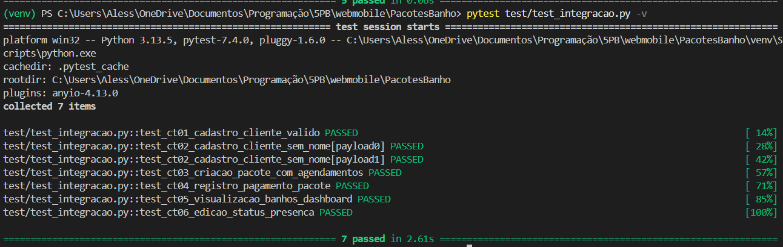

3. Teste E2E (Não aplicado)
ID | Cenário | Descrição | Resultado Esperado | Classificação
CT13 | Jornada completa de integração de um novo cliente no sistema. | Este teste simula, um ambiente onde um atendente abre o sistema e realiza o fluxo principal:  - Acessa a página inicial.  - Navega até a tela de Clientes.  - Cria um novo cliente chamado "Augusto Playwright".  - Dentro do card desse novo cliente, clica para adicionar um Pet chamado "Spyke E2E".  - A partir do pet, inicia a criação de um Pacote Semanal para as sextas-feiras com valor base de R$ 60,00.  - Finaliza voltando ao Dashboard para verificar se os dados foram processados. | - O cliente e o pet devem aparecer na listagem após a criação.  - O modal de pacote deve fechar sem erros.  - O Dashboard deve estar acessível e exibir o contador de "Pacotes Ativos" atualizado. | E2E (Ponta a Ponta)
CT14 | Verificação de integridade da página inicial (Dashboard). | Um teste mais rápido (Smoke Test) que apenas entra na URL base e verifica se os componentes essenciais carregaram:  - Verifica a presença dos cards de estatísticas ("Receita Prevista" e "Cachorros").  - Verifica se o componente de Calendário (que é o coração da agenda) foi renderizado na tela. | Os elementos visuais críticos devem estar presentes e visíveis no navegador, garantindo que o Frontend conseguiu buscar os dados iniciais da API. | E2E (Ponta a Ponta)

